Annexes

Annexe 1 :

Liste de composants pour le circuit « comptage »
Résistances
R₁ :1 MΩ
R₂, R₃ : 220 KΩ
R₄ :10 KΩ
R₅ :2.2 KΩ
R₆, R₇ , R₈ , R₉ :10KΩ
R₁₀ : 22 KΩ
R₁₁: 47 KΩ
R₁₂: 560 KΩ
R₁₃: 1 KΩ
R ₁₄ , R₁₅ , R₁₆ : 100 KΩ
R₁₇: 33 KΩ
R₁₈: 5.6 KΩ
R₁₉: 4.7 KΩ
A₁ : Potentiometers adjustable 22 KΩ
A₂ : Potentiometers adjustable 1MΩ
A₃ : Potentiometers adjustable 10 KΩ
Condensateurs
C₄:1 μF milfeuil
C₅ : 10 nF milfeuil
C₆: 47 pF céramique
C₇ , C₈: 10 nF milfeuil
C₉: 470 pF céramique
C₁₀ , C₁₁ , C₁₂: 220pF céramique
C₁₃ , C₁₄: 1nF milfeuil
Diodes
D₁, D₂ : diodes-signal 1N4148
Semi-conducteurs
T₁ : transistor PNP-2N2907
Circuits intégrés :
IC₁ , IC₂: CD 4001 (4 portes NOR)
IC₃ , IC₄: CD 4011 (4 portes NAND)
IC₅: μA 741 (ampli-op)
IC₆: CD 4017 (compteur-décodeur décimal)
Divers
8 straps (3 horizontaux ,5 vertical)
EM : Transducteur US-émetteur 40 kHz
RP : Transducteur US-récepteur 40kHz
1 support 8 broches
4 supports 14 broches
1 support 16 broches
Bornier soudable 6 plots
Boitier (130 x 56 x 30)
Liste de composants pour le circuit « affichage »
Résistances
R₂₀ : 4,7 MΩ
R₂₁: 330 KΩ
R₂₂ à R₃₅ :820 Ω
Condensateurs
C₁: 2 200 μF/25v électrolytique
C₂ : 47μF/10v électrolytique
C₃: 0,1 μF milfeuil
Diodes
D₁, D_{2 :} diodes-signal 1N4148
Semi-conducteurs
T₂: transistor NPN-2N1711
Circuits intégrés :
IC₇, IC₈: CD4049 (compteur-décompteur BCD/binaire)
IC₉, IC₁₀: CD4511 (décodeur BCD 7segments)
Divers
8 straps (5 horizontaux ,3 vertical)
Em : Transducteur US-émetteur 40 kHz
Rés : Transducteur US-récepteur 40kHz
Pont de diodes 1.5 A
Rég : régulateur 9V - 7809
AF1 à AF2 : 3 afficheurs 7 segments à cathode commune (MAN74A)
3 supports 14 broches à wrapper (rechausse afficheurs)
4 supports 16 broches
Transformateur 220 V / 9V
I : interrupteur monopolaire à broches coudées
Bornier soudable 2 plots
Bornier soudable 6 plots
Boitier (160 x 95 x 50)

Annexe 2 :
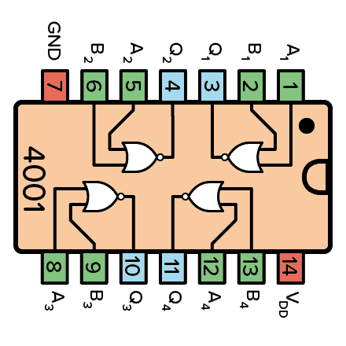

A : Circuit Intégré CMOS 4001
Circuit intégré comprend 14 broches avec quatre portes NOR indépendantes. Circuit 4001 utilise la technologie CMOS.
Ce circuit est composé de quatre portes logiques indépendantes NON-OU à deux entrées.
Chaque porte possède une sortie.

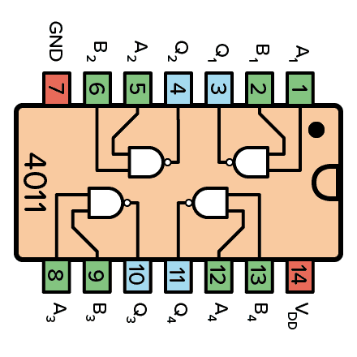

B : Circuit Intégré CMOS 4011
Circuit intégré comprend 14 broches avec quatre portes NAND indépendantes.
Ce Circuit 4011 utilise la technologie CMOS.
Ce circuit est composé de quatre portes logiques indépendantes NON-ET à deux entrées.
Chaque porte possède une sortie.
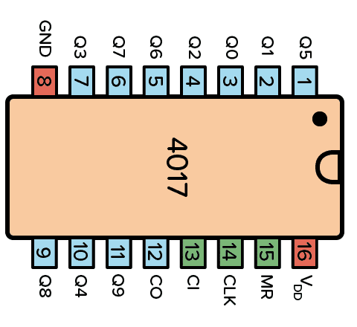

C : Circuit Intégré CMOS 4017

Le CD4017 est un compteur décimale CMOS.

Ce circuit CD4017 est utilisé pour les applications de comptage à faible portée.

Il peut compter de 0 à 10 (le nombre de dizaines).

Le circuit conçu en utilisant ce circuit intégré permettra d’économiser de l’espace sur la carte et du temps nécessaire à la conception du circuit.

Il possède 3 entrées (horloge, validation et Remise à Zéro) et dix sorties (Q0 à Q9).
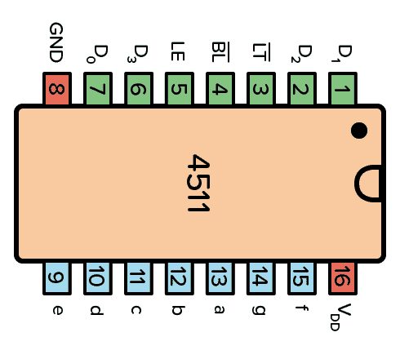

C : Circuit Intégré CMOS 4511
Ce circuit CD4511 est un décodeur BCD à 7 segments.
Cela signifie qu’il prend un nombre sous forme binaire comme entrée (D0, D1, D2, D3), puis affiche ce nombre sur un affichage à 7 segments à l’aide de ses sorties (a, b, c, d, e, f, g).

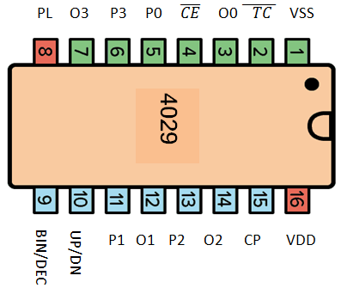
D : Circuit Intégré CMOS 4029
Le CD4029 est un compteur décodeur.
Le compteur possède quatre sorties qui peuvent être utilisés pour compter ou décompter dans le mode binaire ou BCD.

Annexe$3$ :

Circuit imprimé toise émetteur récepteur

Récepteur

Récepteur
MAHBOUBI
TOUZEN

Alimentation et Affichage
MAHBOUBI
TOUZEN
2020-2021
Circuit imprimé toise Alimentation et Affichage

